市场监管简报
第101期
根河市市场监督管理局 2024年3月29日

根河市市场监督管理局持续强化行风建设

有效提升经营主体满意度

为深入贯彻落实国家、自治区优化营商环境方针政策，持续推进《内蒙古自治区小微企业个体工商户三年成长计划（2023-2025年）》和《促进个体工商户发展条例》工作要求，巩固提升商事登记改革成果，进一步提高经营主体满意度，结合《呼伦贝尔市市场监督管理局经营主体回访制度》要求，近日，根河市市场监督管理局开展了市场准入服务“好差评”问卷调查服务活动。
一是围绕新设立的市场经营主体开展实地走访发放调查问卷和电话回访填写调查问卷的方式，及时征询经营主体对市场准入办理方面工作人员服务态度、办事效率、履职尽责、廉洁自律等方面的评价及建议。二是立足企业需求，及时了解小微企业个体工商户急难愁盼问题，聆听我市部分小微企业个体工商户发展情况、面临的难题以及对政策落实情况、政策实施效果满意度等。
此次活动受访分离，回访调查工作人员非具体办理业务人员，保证了回访的真实性、有效性、全面性。通过走访、电话沟通共计征询小微企业个体工商户163户。其中：一是抽取近期办理业务的20户市场主体，对市场主体办理业务满意度征询意见，抽取的20户市场主体对市场准入服务窗口工作评价较高，对我市优化营商环境及商事制度改革成果非常满意，并给予“现在办事服务太好了、速度快、对材料提交不全面的，不仅做到了一次性告知，还用笔给予标注，太细心了”等好评。二是对143户小微企业个体工商户发放《小微企业个体工商户发展调研问卷》。通过对问卷数据的整理与分析，我市商户在发展中普遍存在经济负担重、招工难、融资难等难题；同时希望政府在金融政策支持、税费减免等方面继续改进等建议。
通过本次调查，有效畅通企业反馈渠道，及时了解企业需求，同时对经营主体反馈的意见和建议，建档备案，逐步研究、上报并及时给予答复。根河市市场监督管理局将此次活动形成长效机制，每月定期进行回访，每半年以座谈会的形式征求经营主体对市场监管工作的意见、建议。切实提高经营主体和办事群众对市场监管工作的满意度，提升营商环境整体水平，助力我市经济高质量发展注入新动能。（编辑人：刘佳，电话：13820341101，审核人：陈树全，电话：15947760678）

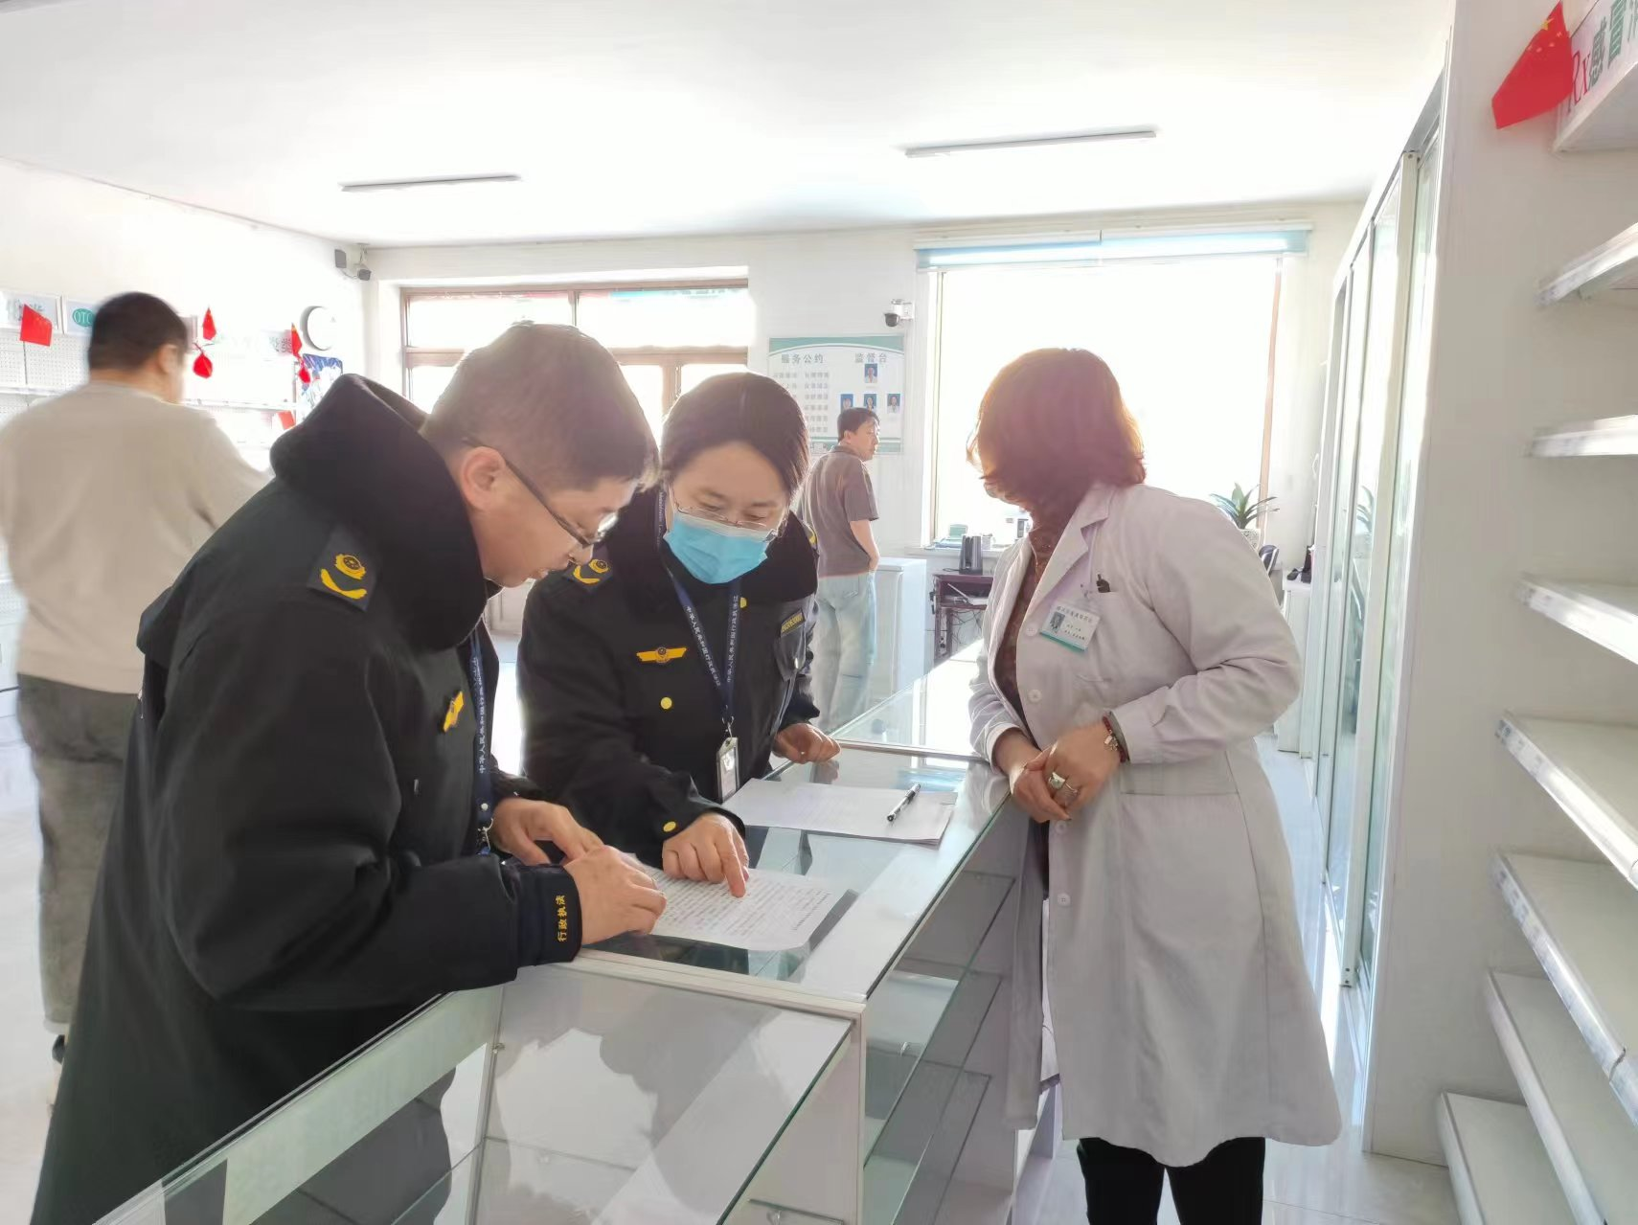

本期发至：市防控指挥部、市委办、人大办、政府办、政协办、宣传部、市委督查室、政府督查室、温闯副市长、唐莹副市长

